



Центр комплексного сопровождения семьи АНО Центр «Про-мама» проводит обучение опекунов, приемных родителей и усыновителей по общероссийской программе, утверждённой Министерством образования и науки РФ

Программа создавалась 17 лет, в течение этого времени прошла апробацию в Москве и 43 регионах РФ и доказала свою эффективность. Именно поэтому при разработке требований к таким программам Минобр и взял за основу разработки Центра.

В декабре 2011г. Центр получил официальные полномочия на ведение такой подготовки (Протокол №5 от 21 декабря 2011г. Комиссии Департамента семейной и молодежной политики города Москвы по отбору уполномоченных организаций). Обучение бесплатное.

По окончании тренинга участникам, посетившим не менее 90% занятий, выдается сертификат государственного образца.

С 1 сентября 2012 года прохождение подготовки является обязательным для всех граждан, желающих взять ребёнка в семью на любую форму семейного устройства. Без такого сертификата органы опеки не будут вправе выдать заключение о готовности семьи к принятию ребенка.
Почему обучаться надо у нас?
- Центр проводит обучение по официально принятой программе и выдают сертификат государственного образца;
- По Вашему запросу помогает принять решение о выборе ребенка;
- По вашему запросу сопровождают Вашу семью после принятия ребенка, помогают пережить кризисы адаптации и взросления; сопровождение может осуществляться вплоть до выпуска Вашего ребёнка во взрослую, самостоятельную жизнь.
- Сопровождает выпускников и помогает им адаптироваться.
- Вы можете обратиться в Центр на любом этапе, не оговаривая это заранее с органами опеки.
- Все консультации строго конфиденциальны, вся персональная информация строго защищается.
- Наша задача - не «выявить» Ваши проблемы, а помочь Вам с ними справиться, сохранить ребенка в семье и вырастить его подготовленным к самостоятельной жизни.
- В Центре работают первопроходцы профессиональной работы по подбору и подготовке замещающих семей, создатели официально признанной и апробированной программы подготовки.
- Вы можете также обратиться в Центр и за консультацией по воспитанию кровных детей или по своим личным внутрисемейным проблемам.

Уникальная команда Центра, ведущая занятия:
Наталья Соколова - семейный психотерапевт, гештальт-терапевт, ведущий тренинговых групп, участник разработки итоговой программы.
Елена Бухман – приёмная мама, психолог, разработчик программы, имеет 17-летний опыт проведения подобных программ,
Татьяна Губина – приёмная мама, психолог, ведущий тренинговых групп, имеет более чем 10-летний опыт проведения программ подготовки замещающих семей
Татьяна Панюшева, кандидат психологических наук, детский психотерапевт, психолог-консультант, нейропсихолог
Наталья Карагодина приемная мама, юрист, адвокат, специалист в области защиты прав детей и гражданского права.

Мы ждем Вас!
Наши координаты: Спасский тупик, дом 6, стр.1 ( в торце здания «Мира Новостей») тел: +7-916-273-71-89

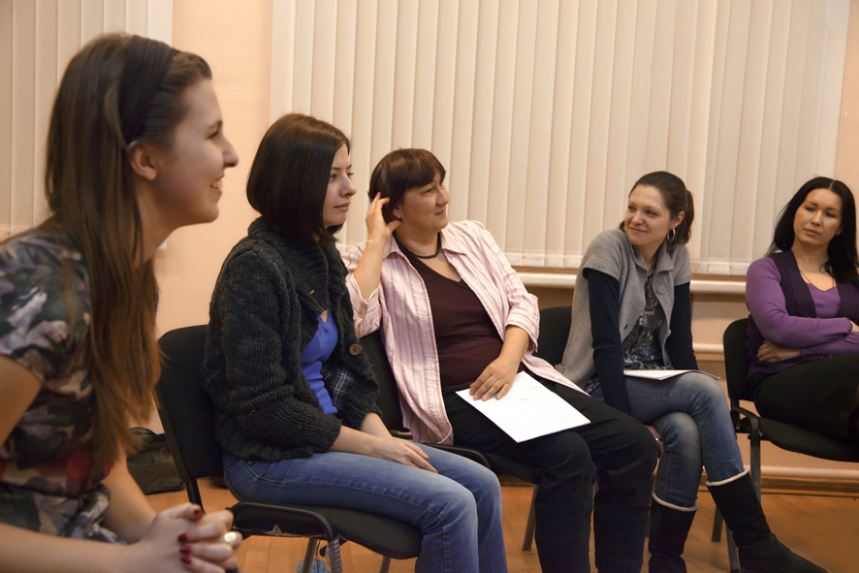

- Для кого полезен этот тренинг?
- для будущих замещающих родителей;
- для тех, кто еще не принял окончательного решения о принятии ребенка;
- для уже состоявшихся опекунов и усыновителей, которые не проходили такого обучения;
- для тех, кто прошёл обучение, но столкнулся с трудностями на практике,
- для волонтёров, которые работают в детских домах,
- для тех, кто берёт или собирается брать детей на гостевой режим.

- Для чего нужно проходить такое обучение?
- Быть готовым к предстоящим трудностям,
- Осознать слабые и сильные стороны – у себя самого и у семьи
- Тщательно подготовиться к появлению детей у вас дома
- Знать, на что можно опереться, а чего стоит опасаться (внутри себя, в семьи и в социальном окружении)
- Принять осознанное решение о возможности принять ребёнка

Что представляет собой наша программа подготовки?
Программа подготовки включает не столько теорию, сколько практику, т.е. психологический тренинг. Большая часть теоретического материала предоставляется для самостоятельного чтения.
Тренинг состоит из 12 занятий (11 тем). 20 часов отводится на индивидуальную работу по специально разработанным заданиям. Занятия включают широкий спектр тем.

Темы тренинга:
Приглашение к сотрудничеству со службой по устройству в семью.
Одной любви недостаточно.
Ребенок в развитии (2 занятия).
Жестокое обращение с ребенком и диспропорции в его развитии.
Ребенок, разлученный с кровной семьей.
Ребенок приходит в замещающую семью
Знать свою семью.
Трудное поведение.
Сексуальное воспитание. Безопасное воспитание.
Родительские и профессиональные роли. Сотрудничество.
Основы семейного законодательство РФ.

Желающие посещать тренинг приглашаются пройти предварительное собеседование с психологами Центра, ещё одно собеседование проводится во время тренинга, по окончании тренинга – итоговое собеседование и выдача сертификата и заключения на семью.
Семейные пары приглашаются на тренинг вместе.
Занятия проходят 2 раза в неделю в будни с 18 до 22 часов в 10 минутах ходьбы от станции метро Красные ворота или Комсомольская

